Sprawozdanie z projektu

Model Uczenia
W naszym modelu został zaimplementowany algorytm uczenia głębokiego DDPG (Deep Deterministic Policy Gradient). Został on wybrany, ponieważ nasz problem jest natury ciągłej, pozycje pitch i yaw wyrażone w stopniach są w zakresach odpowiednio [-90;90] oraz [0;360]. Dyskretyzacja ich byłaby nieefektywna i znacząco zwiększyła by wielkość sieci. Algorytm DDPG został zaprojektowany z myślą o ciągłej dziedzinie wyniku z sieci neuronowej, więc idealnie pasuje do naszego problemu. Jest to algorytm off-policy czyli może się uczyć wiele razy na podstawie jednej akcji, dane zapisywane są buferze i potem wiele razy przepuszczane przez sieć neuronową, pozwala to sieci wyciągnąć o wiele więcej informacji z jednego przebiegu. Poniżej znajduje się uproszczony schemat działania sieci:

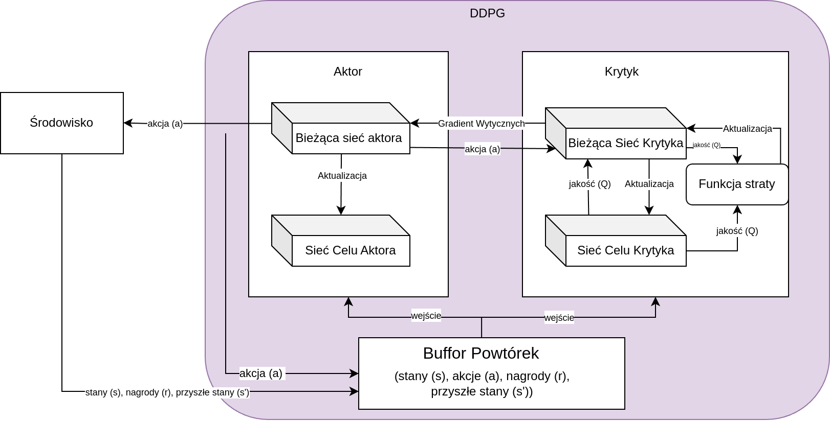
Aktor – Odpowiedzialny jest za podejmowanie akcji, w naszym przypadku wybiera kąty pitch i yaw.
Krytyk – Jego zadaniem jest ewaluacja rozwiązania (jakości rozwiązania) podjętej przez aktora i utworzenie gradientu na podstawie którego Aktor będzie się uczyć.
Buffor Powtórek – Buffor który przechowuje wszystkie poprzednie akcje wykonane przez aktora, do uczenia, na wejście brana jest losowa porcja poprzednich sytuacji w których znalazł się Aktor.
Akcja – W naszym przypadku kąty z zakresu [-90;90], [0;360]
Stany – Informacje wejściowe do sztucznej inteligencji, w naszym przypadku pozycja (x,y,z) strzelca oraz (x,y,z) celu.
Nagroda – Obliczona przez nas ocena zachowania aktora.
Bieżąca sieć aktora/Krytyka – Są to główne sieci neuronowe, odpowiedzialne za znajezienie optymalnego rozwiązania.
Siec Celu Krytyka/Aktora – Są to kopie sieci bieżących, w odróżnieniu od sieci głównych aktualizowane są powoli, pozwala to ustabilizować uczenie się sieci głównej. Niejako odpowiedzialna jest za zapamiętywania głównego trendu sieci głównej, gdy ta może eksplorować z większą dowolnością.

Szczegóły implementacyjne:

Opis:
Działanie naszego programu opiera się o podanym wyżej algorytmie DDPG. Dane na początku są pobierane ze środowiska (pozycje (x,y,z) strzelca, oraz (x,y,z) przeciwnika). Potem wykonujemy losową akcję (robimy tak na początku, by zebrać reprezentatywną próbkę zdarzeń do Buforu Powtórek), albo akcję wybraną przez sieć neuronową.

Decyzja wybrana przez sieć neuronową jest modyfikowana przez szum Ornsteina Uhlenbecka, jest on zalecany przez prace naukowe zajmujące się te tym algorytmem, jego pracę można porównać do wskaźnika giełdowego, który posiada znaczące oscylacje, ale trzyma się ogólnemu tendrowi wykresu. W naszym przypadku jest on odpowiedzialny za szukanie nowych rozwiązań, ma zapobiegać zatrzymywaniu się SI na suboptymalnym rozwiązaniu.

Po podjęciu decyzji przez Aktora, dane są wysyłane do środowiska z którego dostajemy informację zwrotną, w postaci obrażeń zadanych przez Aktora, jak i odległość pocisku od celu. Na podstawie następuje ewaluacja w dwóch wariantach:
- Najmniejsza odległość euklidesowa pocisku od celu (im mniejsza tym lepiej) + obrażenia zadane przez Aktora (jeżeli trafił). Jeżeli pocisk oddala się od samego początku od celu, wysyłamy odległość po określonym czasie.
- Cosinus kąta między wektorami strzelec-cel, a strzelec-pocisk. Nagroda jest wtedy od razu znormalizowana w przedziale od -1 do 1 i nagroda płynniej zbiega się do celu porównując z poprzednią metodą.

Jeżeli zbierzemy wystarczającą liczbę danych, to w każdej kolejnym obiegu będziemy uczyć naszą sieć neuronową. Z Buforu Powtórek wybieramy o rozmiarze zdefiniowanym w hiperparametrze paczkę (batch), która zostanie wykorzystana do nauki sieci Krytyka. Sieć Aktora jest optymalizowana przez poprzednio zaktualizowaną sieć Krytyka, jest tak ponieważ takie jest założenie algorytmu DDPG, wynika ona z tego że w bardziej zaawansowanych środowiskach sama funkcja zysku i straty może być niemiarodajna i krótkowzroczna. To zadaniem Krytyka jest znalezienie zależności na podstawie których zysk jest największy.
Po aktualizacji sieci Aktora zbieramy dane statystyczne i pętla się powtarza.

Poniżej zostaną pokazane uproszczone pseudokody opisujące ogólne działanie programu:
Główna pętla programu :
def train():

buffer = init_buffer()
actor = init_actor()
actor_target = copy(actor)
critic = init_critic()
critic_target = copy(critic)
observations = get_observations_from_game()

for step in 0..n:
if step > learning_starts:
actions = select_action(observations)
else:
actions = select_random_action()

next_observations, rewards = resolve_action_in_game()
add_to_buffer(buffer, observations, rewards, next_observations)

learn(actor, actor_target, critic, critic_target, buffer)

observations = next_observations

funkcja ucząca:
def learn(actor, actor_target, critic, critic_target, buffer):
observations, actions, rewards, next_observations = get_random_sample(buffer)

next_state_q = target_critic(next_observations, actor(next_observations))
target_q = rewards + gamma ^ num_steps * next_state_q

current_action_q = critic(observations, actions)
critic_loss = mse_loss(current_action_q, target_q)
optimize(critic, gradient(critic_loss))

current_action_q = critic(observations, actor(observations)
actor_loss = - mean(current_action_q)
optimize(actor, gradient(actor_loss)
soft_update(actor_target, tau)
soft_update(critic_target,tau)

Funkcja ewaluacyjna w dwóch wariantach:
wariant 1: najmniejsza odległość między pociskiem a celem:
def evaluate(actions, observation, bot_positions, damage_dealt):
shooter_pos, target_pos = dispatch_into_shooters_targets(bot_positions)
distance = distance(shooter_pos, target_pos)
reward = (-(distance)^2 + damage_dealt)
return reward

wariant 2: cosinus kąta między wektorem strzelec → cel, a strzelec → pocisk
def evaluate(actions, observations, bot_positions):

v_shooter_missile, v_shooter_target = create_vectors(bot_positions)
rewards = cos_between_vectors(v_shooter_missile, v_shooter_target)
return rewards

Parametry sieci

Nasza implementacja posiadała wiele iteracji, zostaną w tabeli pokazane zakresy wartości w jakich był sprawdzany model:

Hiperparametr | Opis | Wartości
learning_starts | Liczba kroków w których Aktor podejmuje losowe akcje, by zapełnić Buffor Powtórek danymi. | [1, 5000]
gamma | Współczynnik dyskontowania | 0.99
lr (learning rate) | Współczynnik tempa uczenia | [0.1, ]
hidden_dim | Liczba węzłów w warstwie ukrytej sieci neuronowej | [16, 128]
tau | Współczynnik nauki dla Sieci Celu Aktora/Krytyka | 0,05
noise_sigma | Odchylenie standardowe szumu Ornsteina–Uhlenbecka | [0.01, 0.5]
noise_theta | Tempo powrotu funkcji szumu Ornsteina–Uhlenbecka do wartości średniej | [0.01,0.05]

Sieć:
Parametr | Wartości
Liczba parametrów wejściowych | 6
Funkcja aktywacyjna | ReLU
Liczba warstw ukrytych | [1, 3]*
Liczba węzłów w warstwie ukrytej | [16, 128]
Funkcje aktywacyjne warstw ukrytych | ReLU
Liczba parametrów wyjściowych | 2
Funkcja aktywacyjna | Tanh
Skalowanie wyjścia | Odpowiednio: 1:[0,360], 2:[-89,89] lub 2:[-70, 0]

* - był też testowany wariant z zastosowaniem batch normalization wewnątrz sieci neuronowej.

Wyniki
Niestety mimo naszych największych starań nie udało nam się wytrenować sieci neuronowej. Mimo wielu zmian w kodzie, funkcji ewaluacyjnej czy zmian hiperparametrów, sieć neuronowa albo zatrzymywała się na jednym suboptymalnym obszarze, albo po przejściu nawet 35 tysięcy iteracji cały czas nie załapała sensu zadania. W trakcie pisania tego sprawozdania, sieć neuronowa cały czas się uczy, jest na 47 000 iteracji. Czasami widać jakby rozumiała o co chodzi w zadaniu, ale czy wyniki będą zadowalające dowiemy się za parę dni, których nie mamy ze względu na termin oddawania projektu. Projekt będzie rozwijany we własnym zakresie.

Możliwe przyczyny
Bardzo prawdopodobnym scenariuszem jest po prostu błąd w kodzie, który uniemożliwia nauczenie się. Nasz program składa się ze środowiska Team Fortress 2, skryptów w języku Squirrel oraz kodzie w języku Python. W każdej z tych trzech miejsc może wystąpić błąd, co znacznie utrudnia znalezienie przyczyny.
Możliwe też że znalezienie celu dla sieci neuronowej jest po prostu za trudne, margines błędu kąta jaki musi być by trafić, na ustalonej przez nas odległości wynosi mniej niż 1°. Przeczy tej tezie jednak nasza funkcja ewaluacyjna która płynnie zwiększa się jak agent trafia bliżej celu.
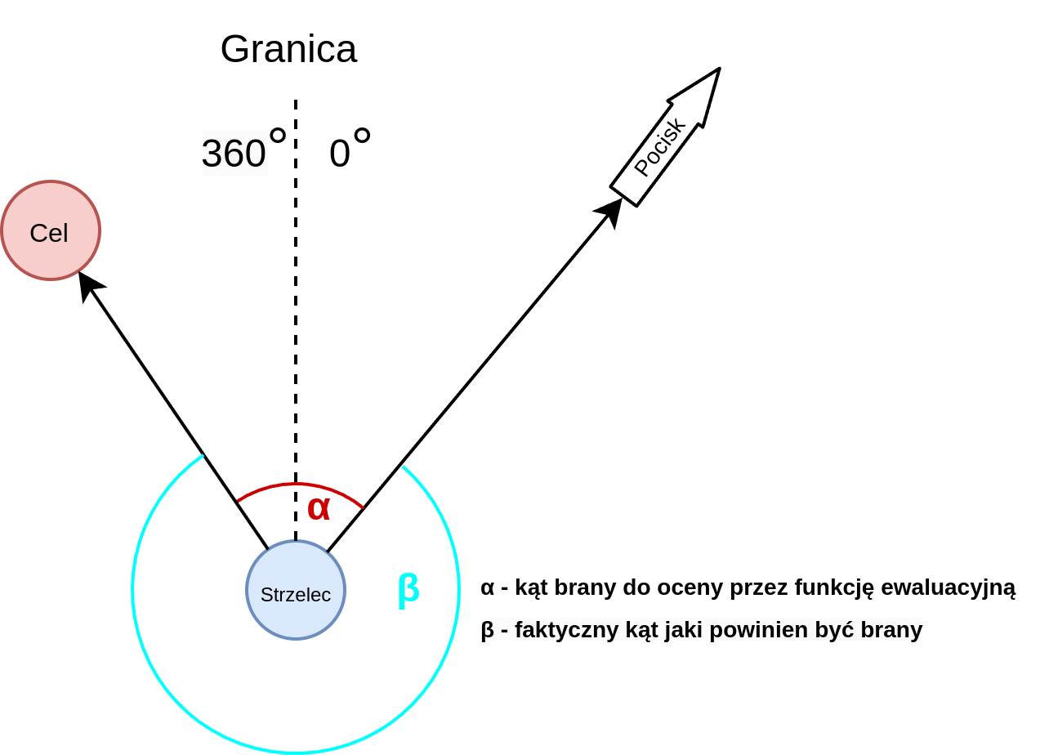
Ze względu jakie dobrane są parametry wyjściowe, Aktor może dostawać fałszywą nagrodę. Kierunek yaw (lewo, prawo) jest ograniczony w kątach [0°, 360°] i nie może tej granicy płynnie przekraczać, więc jeżeli optymalny kąt wynosi 340° a nasz Aktor wskaże kąt 10°, to może wprowadzić w błąd, twierdząc że jest blisko rozwiązania (obiektywnie jest blisko rozwiązania, ale sugerując się tą informacją może nigdy nie osiągnąć sukcesu). Wizualizacja na rysunku:

Link do repozytorium:
https://github.com/Satan-Vicovaro/TF2_powered_by_AI/

